**中山大学计算机学院**

**人工智能**

**本科生实验报告**

**（2022学年春季学期）**

课程名称：Artificial Intelligence

|  |  |  |  |
| --- | --- | --- | --- |
| 教学班级 | **202320346** | 专业（方向） | **计算机科学与技术** |
| 学号 | **21312450** | 姓名 | **林隽哲** |

# 实验题目

中药图片分类任务

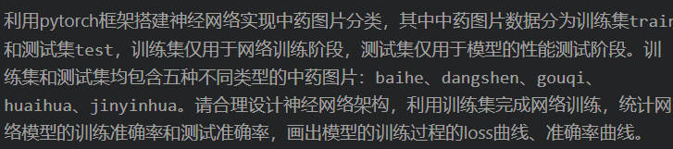

# 实验内容

1. 算法原理

**卷积神经网路（Convolution Neural Network, CNN）**

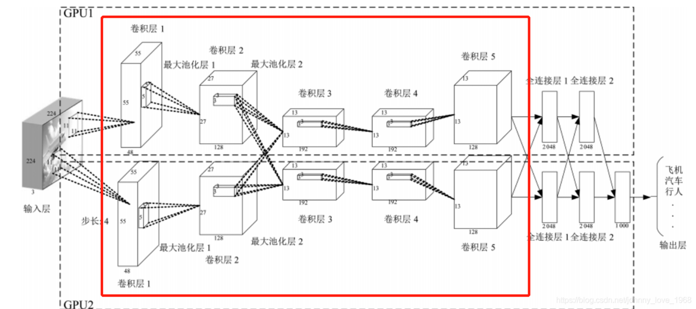

* + 1. **输入层：**输入层接受原始图像数据。本次实验使用的训练数据为彩色的图像，均由三个颜色通道（RGB）组成，因此输入层的输入图像的厚度为3。同时，为了方便计算，需要在数据预处理时统一每张图片的宽高。
    2. **卷积层：**

**箱线图

**

卷积层由**torch.nn.Conv2d**实现。卷积层接受5个主要参数：  
·**in_channels**: 输入维度，第一层的卷积层作为输入层，输入维度为3。随后的卷积层的输入维度取决于上一个最大池化层的输出维度；  
·**out_channels**: 输出维度，也即为卷积层使用的卷积核的个数；  
·**kernel_size**: 卷积核的大小；  
·**stride**: 卷积核移动的步长；  
·**padding**：图像的边缘扩充。  
由于我想要实现当一个图像在经过卷积变化后的大小与原来的一致，因此我选择了将每一个卷积层的**stride**都设为了1，此时只要满足 即可。

* + 1. **激活函数：**这里使用**ReLU**函数作为激活函数。通过**torch.nn.ReLU**实现。

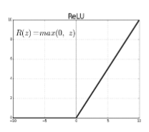

* + 1. **最大池化层：**池化层通过减小特征图的大小来减少计算复杂性。它通过选择池化窗口内的最大值或平均值来实现。这有利于提取最重要的特征。最大池化层通过**torch.nn.Maxpool2d**实现。
    2. **全连接和输出：**最后，全连接层将提取的特征映射转化为网络的最终输出。这可以是一个分类标签、回归值或其他任务的结果。

1. 伪代码

**CNN结构的伪代码**

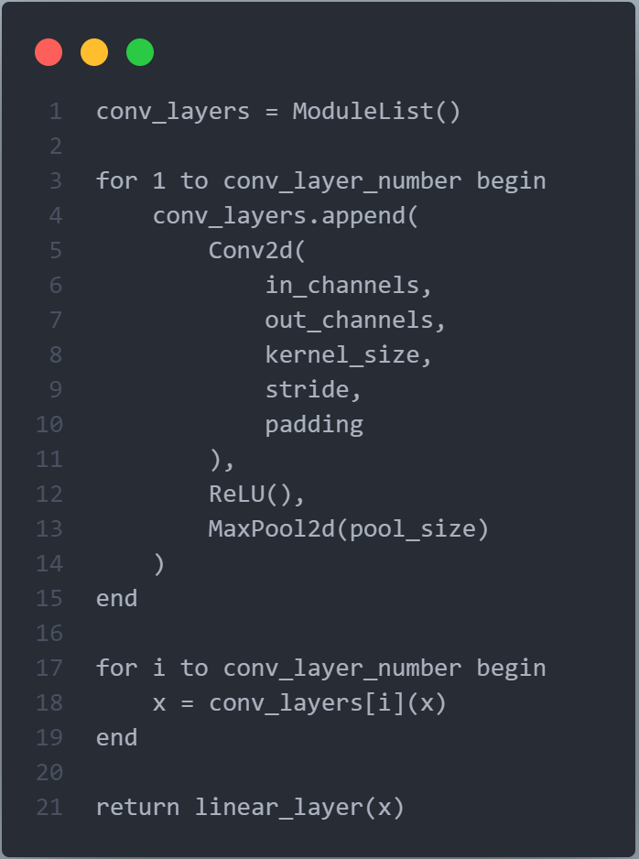

**训练流程**

1. 关键代码展示

**CNN模型的实现**

class CNN(nn.Module):

    def __init__(*self*, *img_size*=256, *in_channels*=3, *out_channels*=5, *conv_layers_params*=None):

        super(CNN, *self*).__init__()

        if *conv_layers_params* is None:

*conv_layers_params* = [

                {'kernel_num': 16, 'kernel_size': 5, 'pool_size': 2},

                {'kernel_num': 32, 'kernel_size': 5, 'pool_size': 2}

            ]

*self*.conv_layers = nn.ModuleList()

        current_channels = *in_channels*

*# Create convolutional layers based on provided parameters*

        for params in *conv_layers_params*:

*self*.conv_layers.append(nn.Sequential(

                nn.Conv2d(

*in_channels*=current_channels,

*out_channels*=params['kernel_num'],

*kernel_size*=params['kernel_size'],

*stride*=1,

*padding*=(params['kernel_size'] - 1) // 2

                ),

                nn.ReLU(),

                nn.MaxPool2d(params['pool_size'])

            ))

            current_channels = params['kernel_num']

*# Calculate the size of the flattened features after all conv and pool layers*

        feature_size = *self*._calculate_feature_size(*img_size*, *conv_layers_params*)

*# Fully connected layer*

*self*.out = nn.Linear(feature_size, *out_channels*)

    def _calculate_feature_size(*self*, *img_size*, *conv_layers_params*):

*# Calculate the size of the flattened features after all conv and pool layers*

        for params in *conv_layers_params*:

            padding = (params['kernel_size'] - 1) // 2

*img_size* = (*img_size* - params['kernel_size'] + 2 * padding) // params['pool_size'] + 1

        return *img_size*\*\*2 * *conv_layers_params*[-1]['kernel_num']

    def forward(*self*, *x*):

*# Pass input through each convolutional layer*

        for conv_layer in *self*.conv_layers:

*x* = conv_layer(*x*)

*# Flatten the output for the fully connected layer*

*x* = *x*.view(*x*.size(0), -1)

*# Pass through the fully connected layer*

        output = *self*.out(*x*)

        return output

**训练部分的实现**

for epoch in range(EPOCH):

    for step, (x, y) in enumerate(train_loader):

        x = x.to(*device*=device)

        y = y.to(*device*=device)

*# forward*

        output = cnn(x)

*# calculate loss*

        loss = loss_func(output, y)

*# clear gradients for this training step before backward*

        optimizer.zero_grad()

*# backpropagation, compute gradients*

        loss.backward()

*# apply gradients*

        optimizer.step()

*# Test*

        if step and step % 1 == 0:

            pred_y, accuracy = test_model()

            print('Epoch: ', epoch, '| train loss: %.4f' % loss.item(), '| test accuracy: %.2f' % accuracy)

            loss_record.append(loss.item())

            accuracy_record.append(accuracy)

else:

    print(f'Prediction:\t {pred_y}')

    print(f'Ground Truth:\t {test_y.cpu().data.numpy()}')

# 实验结果及分析

本次实验中我使用了两个测试集，一个为实验数据中给出的10个数据集，另一个为我在训练数据中随机抽选出的100个数据集。在计算准确率时与画图时，我将会使用较大的数据集。更小的数据集的测试我将会单独给出。

**训练过程的loss曲线、准确率曲线**

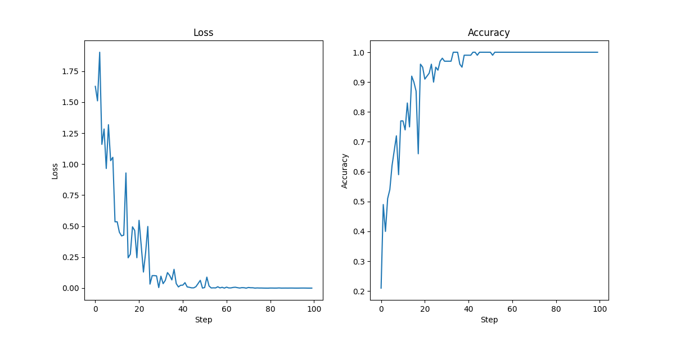

**使用大测试集最终的loss与accuracy**

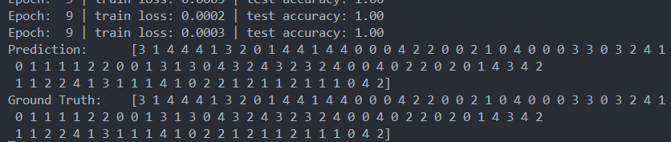

**使用小测试集最终的loss与accuracy**

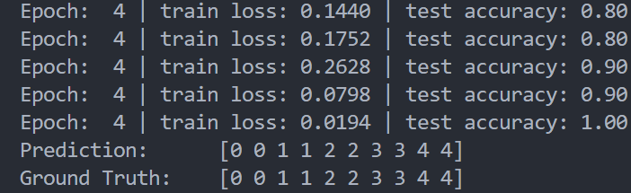

# 参考资料

* 理论课课件